**МУНИЦИПАЛЬНОЕ БЮДЖЕТНОЕ ДОШКОЛЬНОЕ ОБРАЗОВАТЕЛЬНОЕ УЧРЕЖДЕНИЕ – ДЕТСКИЙ САД КОМБИНИРОВАННОГО ВИДА №11 «РАДУГА» Г. МОЗДОКА РЕСПУБЛИКИ СЕВЕРНАЯ ОСЕТИЯ - АЛАНИЯ**

|  |
| --- |
| **363758, РСО - Алания, г. Моздок, Юбилейный проезд,9 E-mail: radugadetsad11@mail.ru** |

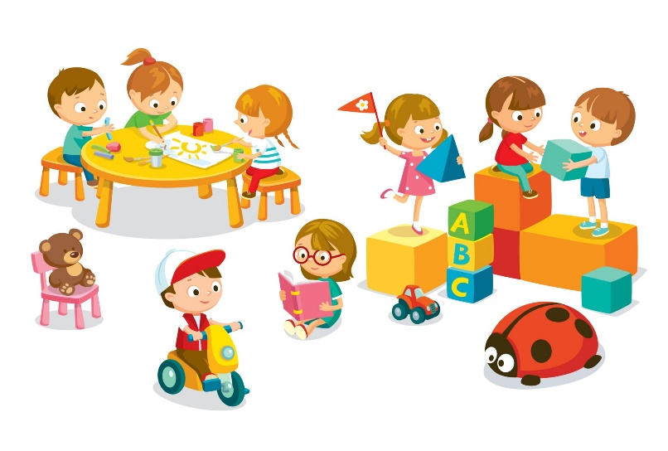

**Консультация для родителей**

**«Как игрушки помогают расти и развиваться ребёнку»**

Выполнила:

Педагог-психолог Епатко Д.В.

г. Моздок-2025г.

Игрушка появляется в жизни каждого ребёнка практически с рождения. Игрушка воплотила в себя опыт поколений того или иного народа. Она незаменимый помощник в воспитании и развитии детей. С помощью игрушки можно успокоить плачущего малыша, устранить дефекты развития, подготовить к школе.

Каждая мама знает, как тяжело на душе, когда ребёнок плачет. Если ребёнок не болен, не голоден, не испытывает дискомфорт на помощь могут прийти музыкальные игрушки: музыкальные карусели, трещотки, погремушки. Если ребёнок постарше, то в качестве успокоительного может выступить игрушка-качалка, гамак, качели, или любимая мягкая игрушка.

Если же все игрушки испробованы, а малыш не прекращает плакать, значит он просто соскучился и с ним надо поиграть. Поиграть можно в известные игры «Сорока, сорока…», «Идёт коза рогатая…», «Поехали, поехали мы в лес за орехами…», «Ладушки, ладушки…» и.т.д.

Для лучшего развития мозга, прежде всего лобных долей. А значит и развития мышления и речи можно использовать **ласковые игры с игрушками для пальчиков.**

**Что это за игры?**

* Выбрать на ощупь из 4-5 мягких игрушек только зайчика
* Найти с закрытыми глазами две одинаковые игрушки
* На ощупь определить содержимое мешочка
* На ощупь определить две одинаковые игрушки в разных мешочках
* На ощупь зашнуровать шнуровки
* С закрытыми глазами по росту выстроить матрёшек

Иногда вы видите, что вашему ребёнку грустно. А это значит, что пришло время сделать что-нибудь весёлое, смешное. Например, поиграть в игру «Ласковые слова». Нужно сесть напротив ребёнка и предложить ему по очереди называть друг друга ласковыми словами. Например: мамулечка-сынулечка; красивая-солнышко и т.д. Если ребёнок не может придумать ласковое слово он должен выполнить любую просьбу (помяукать, попрыгать на одной ножке и т.д.). Уверяю, что после такой игры в течении 15 минут от грусти не останется и следа.

Для развития восприятия формы, величины, цвета предлагаю «Игрушки-учителя». Эти игры с игрушками предназначены для детей в возрасте от трех лет. Можно поиграть с ребёнком в следующие игры:

* «Разноцветные ленточки»
* «Что нам привёз Мишутка»
* «Прятки с игрушками»
* «Отзовись. Не зевай»
* Мамины помощники»

Давайте зададим себе вопрос: «Может ли игрушка воспитать мальчика или девочку?»

На втором году жизни ребёнок осознаёт себя мальчиком или девочкой. С точки зрения воспитания, очень важно, чтобы игрушка соответствовала полу ребёнка, как необходимой составляющей его социализации и развития личности.

*Игрушки для девочек*, конечно это прежде всего куклы. Кукла — это прообраз человека. Играя в куклы девочка наделяет их качествами, которые ей хотелось бы приобрести самой. Всё, что в игрушках имеет отношение к хозяйству, дому, рукоделию может быть очень полезно для девочки.

Игрушки для мальчиков, конечно это всевозможные машины, роботы, солдатики. Солдатики — это замечательные игрушки, дающие мальчишкам возможность для коллективного творчества. С ними можно устраивать бои, постигать историю битв, а заодно налаживать отношения со сверстниками. Уступать и настаивать, предлагать нестандартные решения. Важно, чтобы игрушка-солдатик был похож на защитника, а не на киллера-убийцу. Можно купить ребёнку игрушку дартц. Она тренирует глазомер, рождает спортивный азарт, вырабатывает терпение.

В конце хочется обратиться к родителям. Уважаемые родители играйте со своими детьми. Игра — это естественная среда для ребёнка в которой он всесторонне развивается.